Presseinformation
Berker präsentiert eine neue Generation:
KNX DALI Type 8

Die DALI Technologie geht in die nächste Runde – und Berker geht mit! Denn das neue KNX DALI Gateway für ETS programmierte Anlagen unterstützt nicht nur die aktuelle DALI Funktion Tunable White (TW), sondern es bietet darüber hinaus auch die komplette Farbkontrolle gemäß DALI Type 8 zur Ansteuerung von RGB und RGBW über den KNX! Damit eröffnet das neue Berker Gateway alle Möglichkeiten, voll und ganz am stark wachsenden LED Markt zu partizipieren.

Natürliches Licht – Dynamisch geregelt
Morgens helles, mittags kühles, abends warmes Licht – kein Problem mit dem neuen Berker KNX/DALI-Gateway Tunable White! Es passt Farbtemperatur und Helligkeit dynamisch dem natürlichen Tageslichtverlauf und dem menschlichen Biorythmus an. Das fördert das Wohlbefinden, senkt den Stresspegel und steigert die Leistungsfähigkeit. Das neue KNX/DALI-Gateway empfiehlt sich für die Konstantlichtregelung, Tageslichtsimulation oder intelligente LED-Lichtsteuerung von Schulen, Büros und Fabriken. Kurzum: für alle Orte, an denen Menschen entspannt leben, lernen und arbeiten möchten. Oder müssen.

Die Funktionen im Überblick
- Volle LED-Farbkontrolle nach DT8-Standard für TW
- Ansteuerung von bis zu 64 DALI-Geräten in max. 32 Gruppen
- Einstellen der Farbtemperatur
- Einzel-, Gruppen- und Broadcast-Steuerung
- Szenensteuerung für bis zu 16 Lichtszenen
- Effektsteuerung, z.B. dynamische Farbverläufe
- Programmierbare Dimmzeiten
- Auslesen des DALI-Teilnehmer-Zustands über KNX
- Handbedienung der DALI-Gruppen
- Rückmeldung von Schaltzuständen und Helligkeitswerten im Bus- und im Handbetrieb
- Sperrfunktion für jede Gruppe
- Zwangsführung
- Energiesparfunktion

Die Mischung macht’s – Volle Farbkontrolle mit DALI Type 8
DALI hat sich als digitales Protokoll für die Lichtsteuerung vielfach bewährt. Das neue KNX/DALI-Gateway von Berker entspricht DALI Typ 8 und damit dem höchsten Standard, der derzeit in der LED-Steuerung erreicht werden kann. Farbtemperatur, Helligkeit und räumliche Lichtverteilung lassen sich unabhängig voneinander oder kombiniert einstellen, die Farbtemperatur stufenlos von Warmweiß (1.000 K) bis Kaltweiß (10.000 K). Die Farbwiedergabe ist nah am beliebten Glühlampenlicht. Jedes LED-Modul kann mit nur einer Kurzadresse angesteuert werden. Das erhöht die Anzahl der nutzbaren Beleuchtungsmodule erheblich. Bitte beachten Sie dabei die physikalischen Eigenschaften der LEDs.

DALI: Fünf Adern – einfach verdrahtet
So vielseitig in den Funktionen, so einfach ist das neue KNX/DALI-Gateway in der Installation: Neben den drei Adern für die Versorgungsspannung (230 V) stehen zwei Adern für den DALI-Bus zur Verfügung, über den bis zu 64 Vorschaltgeräte angesteuert werden können. Die DALI Adern sind phasenübergreifend, das heißt: Was Sie wo anschließen, ist egal! Das macht die Installation noch schneller und unkomplizierter. Nach der Verdrahtung können Sie sofort alle erforderlichen Funktionstests der EVGs und LEDs durchführen.

Der neue Standard: DALI Type 8
Die Kerneigenschaft von DALI Type 8 ist die Farbsteuerung von LED-Modulen. Das neue Berker KNX DALI Gateway für Anwendungen im Wohn- und Zweckbau unterstützt die Ansteuerung von DALI Type 8 Betriebsgeräten in der spezifischen Ausprägung „Tunable White“. So lassen sich Farbtemperatur von Warm- über Neutral- bis zu Tageslicht-Weiß und Helligkeit unabhängig voneinander oder kombiniert einstellen. Also beispielsweise: Neutral-Weiß am Morgen, Tageslicht-Weiß am Tag als optimale Arbeitsbeleuchtung und entspannendes Warm-Weiß am Abend. Mit diesem Gerätetyp ist im Gegensatz zum älteren DALI Typ 6 jedes LED-Modul mit einer einzigen Kurzadresse von Warm- über Neutral- bis zu Tageslicht-Weiß und Helligkeit ansteuerbar, wodurch sich die Anzahl zu nutzender Beleuchtungsmodule erheblich erhöht.

Einfache Topologie
Die Verdrahtung der DALI Type 8 Betriebsgeräte erfolgt ohne Beachtung von Gruppen in Stern-, Linien- oder Baumstruktur. Eine Ringstruktur ist nicht zulässig.

Unendlich viele Vorteile
- komfortable und kostengünstige Beleuchtungssteuerung in KNX Anlagen mit DALI Betriebsgeräten
- Integrierter Kurzschluss-, Überspannungs- und Überlastschutz
- Einstellung der Farbtemperatur für Leuchten mit DALI Device Type 8 für Tunable White gemäß IEC 62386-209
- Bis zu 16 Lichtszenen inkl. Effektsteuerung für Lichteffekte/Farbspiele
- Auslesen DALI-Teilnehmer-Zustand über KNX (Helligkeit, Leuchtenfehler…)
- Handbedienung der DALI-Gruppen
- Sperrfunktion oder alternativ Zwangsstellungsfunktion parametrierbar
- Rückmeldung Schaltzustand und Helligkeitswert bei Bus- und Handbetrieb
- Sammelrückmeldung aller Schaltzustände
- Zentrale Schaltfunktion
- Betriebsstundenzähler
- Separate Ein- und Ausschaltverzögerung
- Treppenlichtschalter mit Vorwarnfunktion sowie Korridorfunktion mit Bewegungsmeldern
- Online- oder Offline-Projektierung der DALI-Teilnehmer mit ETS-Plug-In
- Energiesparfunktion (Nutzung des globalen Schaltzustandes zur Abschaltung von Standby-Verbräuchen)
- Austausch einzelner DALI-Teilnehmer während des Betriebs ohne Software
- Einbindung des Geräts in DALI-Notlichtsysteme gemäß IEC 62386-101 (DALISystem) und IEC 62386-102 (Control-Gear) als Notleuchte in zentralversorgte Notlichtsysteme
- Zur Projektierung und Inbetriebnahme des Gerätes wird die ETS5 empfohlen (ab ETS 4.2 möglich)

Erhältlich bei Siblik
Mehr Informationen unter www.siblik.com

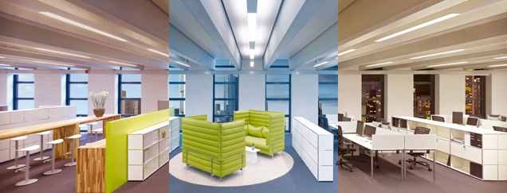

Bild 1: Volle Farbkontrolle.jpg
Volle Farbkontrolle: Immer die richtige Lichtstimmung für Morgen, Mittag und Abend
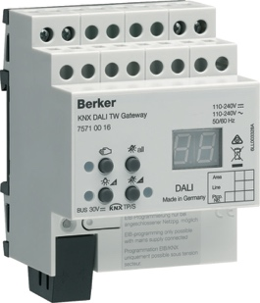

Bild 2: 75710016_1.jpg
Next Generation: Das neue Berker KNX DALI Type 8 Gateway 75710016
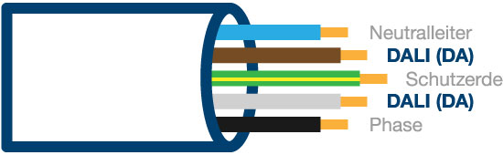

Bild 3: Illu_Kabel-5adrig_550x170px.jpg
Fünf Adern – einfach verdrahtet

Fotos: Siblik Elektrik Gesellschaft m.b.H. & Co. KG

SIBLIK. Wir schalten schneller.
Siblik Elektrik ist ein österreichweit tätiges Unternehmen mit Hauptsitz in Wien. Namhafte in- und ausländische Hersteller aus der Elektro- und Haustechnik-Branche sind eng mit Siblik verbunden und werden exklusiv in Österreich vertreten. Das traditionsreiche Unternehmen wurde 1938 gegründet und blickt somit auf 80 Jahre Handelsvertretung zurück. Heute beschäftigt Siblik Elektrik über 130 MitarbeiterInnen an 4 Standorten, in Wien, Graz, Vöcklabruck und Innsbruck.

Mehr Informationen unter www.siblik.com

Pressekontakt
Siblik Elektrik GmbH & Co. KG
Nina Hellar
+43 1 68 006 136
nina.hellar@siblik.com

